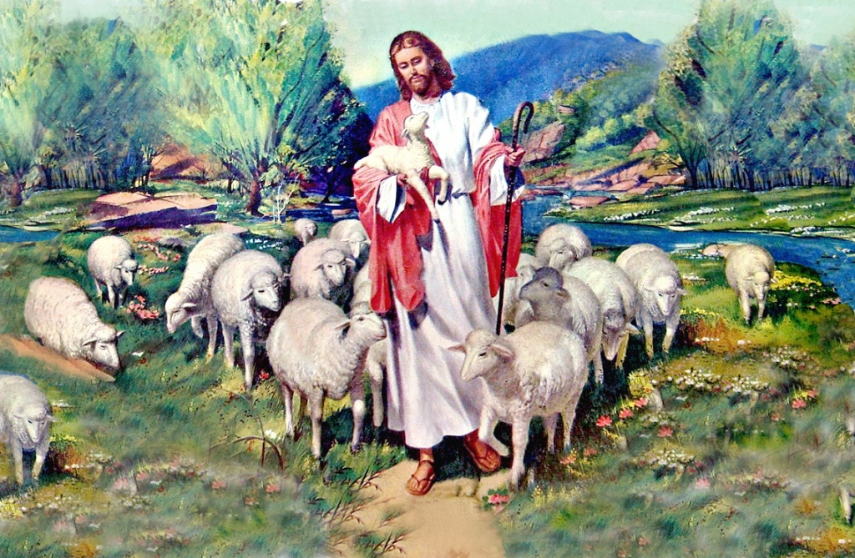
26
ABRIL
2026

CUARTO DOMINGO DE PASCUA:

DEL BUEN PASTOR

JUAN 10, 1-10

“EL SEÑO ES MI PASTOR, NADA ME FALTA”

Salmo 15
ALELUYA

12
ABRIL
2026

